Erlebnisführungen von Peine Marketing  Entspannt oder sportlich Peine erleben  Peine, 14. September 2022. Zwei der letzten Möglichkeiten in diesem Jahr Peine von seinen spannenden Seiten aus zu erleben, bietet Peine Marketing am Donnerstag, 22. September, und am Sonntag, 25. September 2022. Während es an einen Tag um 17.30 Uhr entspannt in den Feierabend bei einer „After-Work-Führung“ geht, führt die Tour am Sonntag um 11 Uhr mit dem Rad „Rund ums Stahlwerk“.  Das Peiner Stahlwerk hat den gesamten Landkreis Peine geprägt, besonders aber die Südstadt. So ist es auch nicht weiter verwunderlich, dass gerade dort viele große Geschichten und kleine Anekdoten auf den Besucher warten. „Die Teilnehmer erfahren, wie und warum sich Peine in der zweiten Hälfte des 19. Jahrhunderts vom beschaulichen Ackerbürgerstädtchen in eine florierende Industriestadt verwandelte“, verrät Audrey Christin Gluch, die bei Peine Marketing die Stadtführungen organisiert, etwas über die Tour. Wie hat man im Umkreis des Stahlwerks gelebt und gearbeitet? Was gab es für technische Errungenschaften? Was kann man heute noch sehen? „Antworten auf diese und viele weitere Fragen bietet die Tour, die gerade einmal sieben Kilometer lang ist und knapp zwei Stunden dauert“, heißt es weiter. Treffpunkt ist der Friedrich-Ebert-Platz.  After-Work-Stadtführung - Entspannt in den Feierabend  Den Arbeitstag einfach mal mit einer Stadtführung ausklingen lassen? Warum nicht! Am Donnerstag, 22. September 2022, um 17.30 Uhr startet die erste After-Work-Führung von Peine Marketing. Die historische Führung dauert nur eine Dreiviertelstunde und ist ideal, um Peine nicht nur als Arbeitsort, sondern als attraktive Kleinstadt kennenzulernen. Treffpunkt ist das Friedrich-Spee-Gemeindehaus in der Schlossstraße.  Anmeldung erforderlich  Die Kosten pro Person für die After-Work-Stadtführung betragen 7,50 Euro, für die Radtour 9,50 Euro. Kinder bis 12 Jahre sind kostenlos mit dabei, Kinder von 12 bis 16 Jahren zahlen zwei Euro. Eine Voranmeldung bis zum 21. September in der Tourist-Information (Schwan, Breite Straße 58), unter 05171-545556 oder per Email unter stadtfuehrung@peinemarketing.de ist erforderlich.  Peine Marketing GmbH  Die Peine Marketing GmbH ist eine 100-prozentige Tochter der Stadt Peine und seit 2003 verantwortlich für das Stadt- und Standortmarketing. Im Mittelpunkt der Tätigkeit steht die Außen- und Innenwahrnehmung der Stadt Peine. Unternehmensaufgabe ist es, zukunftsfähige Konzepte, Veranstaltungsformate und Maßnahmen vorzubereiten, zu begleiten und umzusetzen – die Stärken der Stadt und des Wirtschaftsstandortes zwischen Hannover und Braunschweig herauszuarbeiten und weiterzuentwickeln.  Abdruck honorarfrei – die Verwendung der Fotos ist frei für journalistische Zwecke zur Berichterstattung im Zusammenhang mit dem Inhalt der Pressemitteilung bei Nennung der Quelle. | Ab aufs Rad und die Südstadt erkundet. Die Stadtführung „Rund ums Stahlwerk“ auf dem Rad macht es möglich. Foto: © Peine Marketing  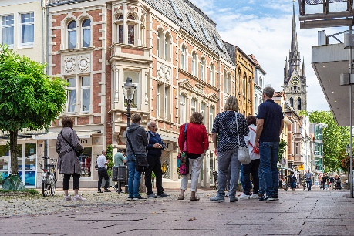  Nach der Arbeit in die Geschichte Peines bei der 1. After-Work-Stadtführung abtauchen. Foto: © Peine Marketing

